Министерство образования Российской Федерации Пензенский государственный университет

Кафедра «Вычислительная техника»

ОТЧЕТ

по лабораторной работе №7

по курсу «Логика и основы алгоритмизации в инженерных задачах»

на тему «Обход графа в глубину»

**Выполнили:**

Студенты группы 24ВВВ1

Выдрин Д.А

Картушин Р.А

**Принял:**  к.т.н.,доцент Юрова О.В.

Пенза 2025

# Название

Обход графа в глубину

**Задание**

1 Сгенерируйте (используя генератор случайных чисел) матрицу смежности

для неориентированного графа G. Выведите матрицу на экран.

2 Для сгенерированного графа осуществите процедуру обхода в глубину,

реализованную в соответствии с приведенным выше описанием.

**Ход работы**

**Листинг программы:**

#define _CRT_SECURE_NO_WARNINGS

#include <stdio.h>

#include <stdlib.h>

#include <string.h>

#include <locale.h>

#include <conio.h>

#include <time.h>

#include <iostream>

void DFS(int** G, int numG, int* visited, int s) {

visited[s] = 1;

printf("%3d", s);

for (int i = 0; i < numG; i++) {

if (G[s][i] == 1 && visited[i] == 0)

DFS(G, numG, visited, i);

}

}

int main(){

setlocale(LC_ALL, "Russian");

int** G;

int* visited;

int numG;

int current;

srand(time(NULL));

printf("Сколько вершин???\n");;

scanf_s("%d", &numG);

G = (int**)malloc(numG * sizeof(int*));

visited = (int*)malloc(numG * sizeof(int));

for (int i = 0; i < numG; i++) {

G[i] = (int*)malloc(numG * sizeof(int));

}

for (int i = 0; i < numG; i++) {

visited[i] = 0;

for (int j = i; j < numG; j++) {

G[i][j] = G[j][i] = (i == j ? 0 : rand() % 2);

}

}

for (int i = 0; i < numG; i++) {

for (int j = 0; j < numG; j++) {

printf("%3d", G[i][j]);

}

printf("\n");

}

printf("Введи номер вершины: ");

scanf("%d", &current);

printf("\n");

printf("\nПуть :");

DFS(G, numG, visited,current);

printf("\n");

return 0;

}

**Результат работы программы**

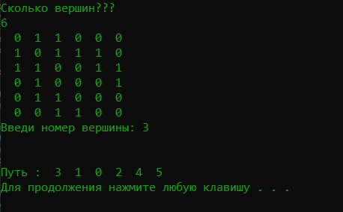

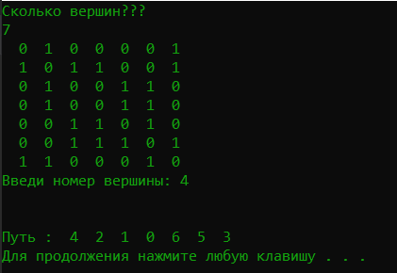

**Вывод**

В ходе лабораторной работы мы научились обходить граф в глубину.